Достоинства Квест технологии для детей дошкольного возраста:

* добывают знания, выстраивая работу по алгоритму;
* приобретают навыки, используя различные виды деятельности, такие как поиск и систематизация информации по теме, проведение исследования в образовательной среде;
* делают собственный выбор;
* пользуется разнообразными источниками информации.

Образовательная деятельность в формате квест - игры замечательно вписывается в концепцию, заданную Федеральным государственным образовательным стандартом дошкольного образования. Она становится отличной возможностью для педагога и детей увлекательно и оригинально организовать жизнь в детском саду.

***«Чем больше ребенок видел, слышал и пережил, чем больше он знает, и усвоил, чем большее количество элементов действительности он располагает в своем опыте, тем значительнее и продуктивнее при других равных условиях будет его творческая деятельность»***

Л.С. Выготский.

Подготовила: инструктор по физической культуре

Мудрая Н.Я.

Муниципальное автономное дошкольное образовательное учреждение «Детский сад «Чебурашка» п. Алябьевский»

**Квест-игра**

**как современная игровая технология в ДОУ**

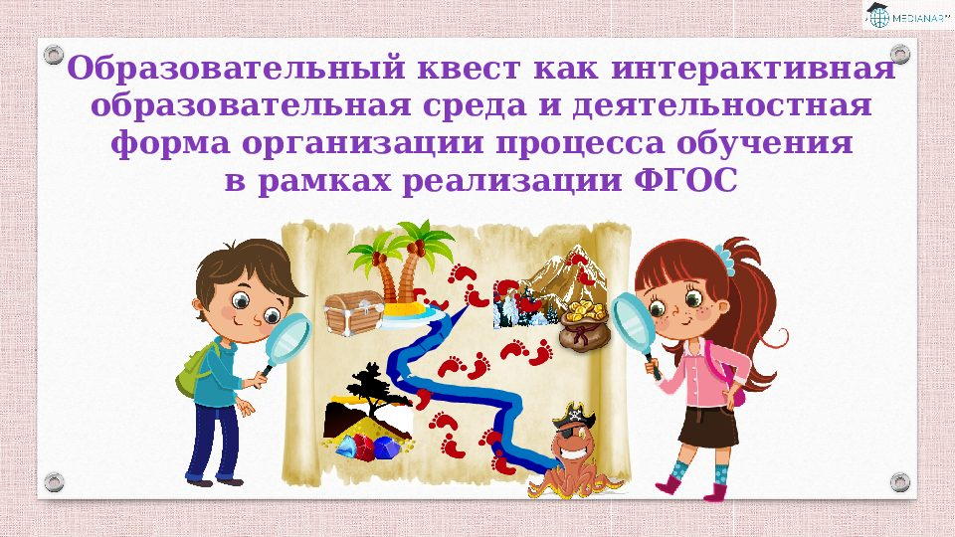

Октябрь, 2021

***Что такое квест-технология?***

Квест (от английского), «поиск, предмет поисков, поиск приключений».

Это вид сюжета, в котором путешествие к намеченной цели проходит через преодоление ряда трудностей.

Квест-это командная игра. Идея игры - команда, перемещаясь по точкам, выполняет различные задания. Изюминкой такой организационной деятельности является то, что, выполнив одно задание, дети получают подсказку или сюрприз - одобрение к выполнению следующего, что является эффективным средством повышения двигательной активности и мотивационной готовности к познанию и исследованию.

С помощью такой игры можно достичь следующей ***цели*:** реализовать проектную и игровую деятельность, познакомить с новой информацией, закрепить имеющиеся знания, отработать на практике умения детей.

С помощью такого вида деятельности, можно решить многие **задачи:**

* Реализация проектной и игровой деятельности;
* Знакомство с новой информацией;
* Закрепление имеющихся знаний, умений и навыков;
* Применение на практике полученных ранее знаний.

Детские квесты помогают реализовать следующие***задачи****:*

* **образовательные** *(участники усваивают новые знания и закрепляют имеющиеся)*;
* **развивающие** *(в процессе игры происходит повышение образовательной мотивации, развитие творческих способностей и индивидуальных положительных психологических качеств, формирование исследовательских навыков, самореализация детей*);
* **воспитательные** *(формируются навыки взаимодействия со сверстниками, доброжелательность, взаимопомощь и другие);*

***Виды квестов***

* Линейные (игра построена по

цепочке: разгадав одно задание, участники получают следующее, и так до тех пор, пока не пройдут весь маршрут);

* Штурмовые (игроки получают

основное задание и перечень точек с подсказками, но при этом самостоятельно выбирают пути решения задач);

* Кольцевые (представляют собой тот

же «линейный» квест, но замкнутый в круг. Команды стартуют с разных точек, которые будут для них финишными).

Любой квест требует тщательной подготовки педагога.

***Принципы разработки и проведения квест-игры:***

* доступность заданий;
* системность;
* эмоциональная окрашенность заданий;
* временные рамки проведения квест-игры;
* использование разных видов детской деятельности во время прохождения квеста;
* наличие видимого конечного результата и обратной связи между участниками квест-игры.

***Количество активностей***

Главное - чувство меры: не перестараться и соизмерить количество заданий с возрастом детей.

* До 3 лет – 3-4 крупных активности, 2-3 простых действия;
* от 3 до 5 лет —5 активностей, несколько простых действий;
* от 5 до7 лет — 7-10 активностей разной сложности;

